
CONTRALORÍA GENERAL DE CUENTAS

INFORME DE AUDITORÍA FINANCIERA Y DE CUMPLIMIENTO
SECRETARIA PRIVADA DE LA PRESIDENCIA DEL 01 DE ENERO AL 31 DE DICIEMBRE DE 2022

73917|2200|65|CON E-65-73917|2023/05/22_G13U_1A6_T0E4|M|CgAcL20A23, GMtIAnfYo O DE 2023

ÍNDICE Página

SECRETARIA PRIVADA DE LA PRESIDENCIA
- INFORMACIÓN GENERAL DE LA ENTIDAD AUDITADA 1
- FUNDAMENTO LEGAL PARA LA PRÁCTICA DE AUDITORÍA 4
- IDENTIFICACIÓN DE LAS NORMAS DE AUDITORÍA 5
OBSERVADAS
- NIVEL DE SEGURIDAD 6
- OBLIGACIONES DE LAS DISTINTAS PARTES 7
- OBJETIVOS DE LA AUDITORÍA 8
- ALCANCE DE LA AUDITORÍA 9
- MARCO LEGAL OBSERVADO EN EL PROCESO DE LA 12
AUDITORÍA (CRITERIOS)
- TÉCNICAS, PROCEDIMIENTOS Y/O METODOLOGÍA 14
- RESULTADOS DE LA AUDITORÍA 14
- SEGUIMIENTO A RECOMENDACIONES DE AUDITORÍA 19
ANTERIOR
- AUTORIDADES DE LA ENTIDAD, DURANTE EL PERÍODO 19
AUDITADO


73917|2200|65|CON E-65-73917|2023/05/22_13_16_04||Cgc2023GtInfo


CONTRALORÍA GENERAL DE CUENTAS DIRECCIÓN DE AUDITORÍA AL SECTOR ORGANISMOS E INSTITUCIONES DE APOYO

INFORMACIÓN GENERAL DE LA ENTIDAD AUDITADA Base legal
De conformidad con la Constitución Política de la República de Guatemala, en el artículo 202 se crea la figura de Secretario Privado de la Presidencia de la República y en el Decreto No. 114-97 del Congreso de la República, Ley del Organismo Ejecutivo, artículo 10, se le definen las funciones específicas y por medio del Acuerdo Gubernativo No. 108-2015 de fecha 26 de marzo de 2015, aprueba el Reglamento Orgánico Interno de la Secretaría Privada de la Presidencia de la República, siendo el órgano administrativo de apoyo al Presidente de la República en los asuntos que se someten a su consideración, orientándolos conforme a su naturaleza hacia donde corresponda.

Función

Atender los asuntos de carácter privado del Presidente de la República.

Llevar el registro y control de las audiencias e invitaciones del Presidente de la República.

Atender el despacho de asuntos que se dirijan al Presidente de la República.

Apoyar la gestión o trámite de los asuntos que se sometan a su consideración orientándolos conforme a su naturaleza hacia los distintos despachos ministeriales, o en su caso a las dependencias del Estado a que corresponden estos asuntos.

Brindar atención a los planteamientos que se le presentan en forma individual.

Atender los asuntos y relaciones políticas que le encomiende el Presidente de la República.

Misión

Somos la institución pública de apoyo directo a las funciones del Presidente Constitucional de la República, a través de la asistencia en asuntos privados y oficiales, los cuales trabajamos con eficiencia, discrecionalidad, trasparencia, innovación, dinamismo y comunicación fluida, para la oportuna y precisa atención a los planteamientos presentados por la población y diversas instancias.

73917|2200|65|CON E-65-73917|2023/05/22_13_1S6E_C0R4ET||ACRgIAcP2R0IV2A3DGA DtIEnLfAoPRESIDENCIA
INFORME CONSOLIDADO DE AUDITORÍA FINANCIERA Y DE CUMPLIMIENTO
PERÍODO DEL 01 DE ENERO AL 31 DE DICIEMBRE DE 2022


CONTRALORÍA GENERAL DE CUENTAS DIRECCIÓN DE AUDITORÍA AL SECTOR ORGANISMOS E INSTITUCIONES DE APOYO

Visión

Ser una institución vanguardista de la gestión pública; trasparente, innovadora, eficiente y comprometida, en apoyo directo a las funciones del Presidente Constitucional de la República, atendiendo las necesidades planteadas por la población y diversas instancias nacionales y extranjeras.

Información Financiera

Para el desarrollo de la auditoría se evaluó la siguiente información:

Balance General

La Secretaría Privada de la Presidencia, por ser una institución centralizada, en su información financiera no presenta Balance General. Sin embargo, se examinaron cuentas contables de Balance General, solicitadas por el equipo de auditoría de la Dirección de Auditoría al Sector Economía, Finanzas, Trabajo y Previsión Social, asignado a la Dirección de Contabilidad del Estado, traslado a este equipo de auditoría mediante providencias números DAS-09-295-2022 del nueve de agosto de año dos mil veintidós y DAS-09-049-2023 del veintisiete de enero del año dos mil veintitrés, siendo las siguientes: 1232 Maquinaria y Equipo 05,355,952.28

Estado de Resultados

La Secretaría Privada de la Presidencia, por ser una institución centralizada, en su información financiera no presenta Estado de Resultados. Sin embargo, se examinaron cuentas contables del Estado de Resultados, de ser solicitadas por el equipo de auditoría de la Dirección de Auditoría al Sector Economía, Finanzas, Trabajo y Previsión Social, asignado a la Dirección de Contabilidad del Estado trasladado a este equipo de auditoría mediante providencias números DAS-09-295-2022 del nueve de agosto de año dos mil veintidós y DAS-09-049-2023 del veintisiete de enero del año dos mil veintitrés, siendo las siguientes: 6111 Remuneraciones 011,506,568.48; 6112 Bienes y Servicios
01,121,524.87.

Información Presupuestaria

La Secretaría Privada de la Presidencia, presenta la siguiente información presupuestaria:

73917|2200|65|CON E-65-73917|2023/05/22_13_1S6E_C0R4ET||ACRgIAcP2R0IV2A3DGA DtIEnLfAoPRESIDENCIA
INFORME CONSOLIDADO DE AUDITORÍA FINANCIERA Y DE CUMPLIMIENTO
PERÍODO DEL 01 DE ENERO AL 31 DE DICIEMBRE DE 2022

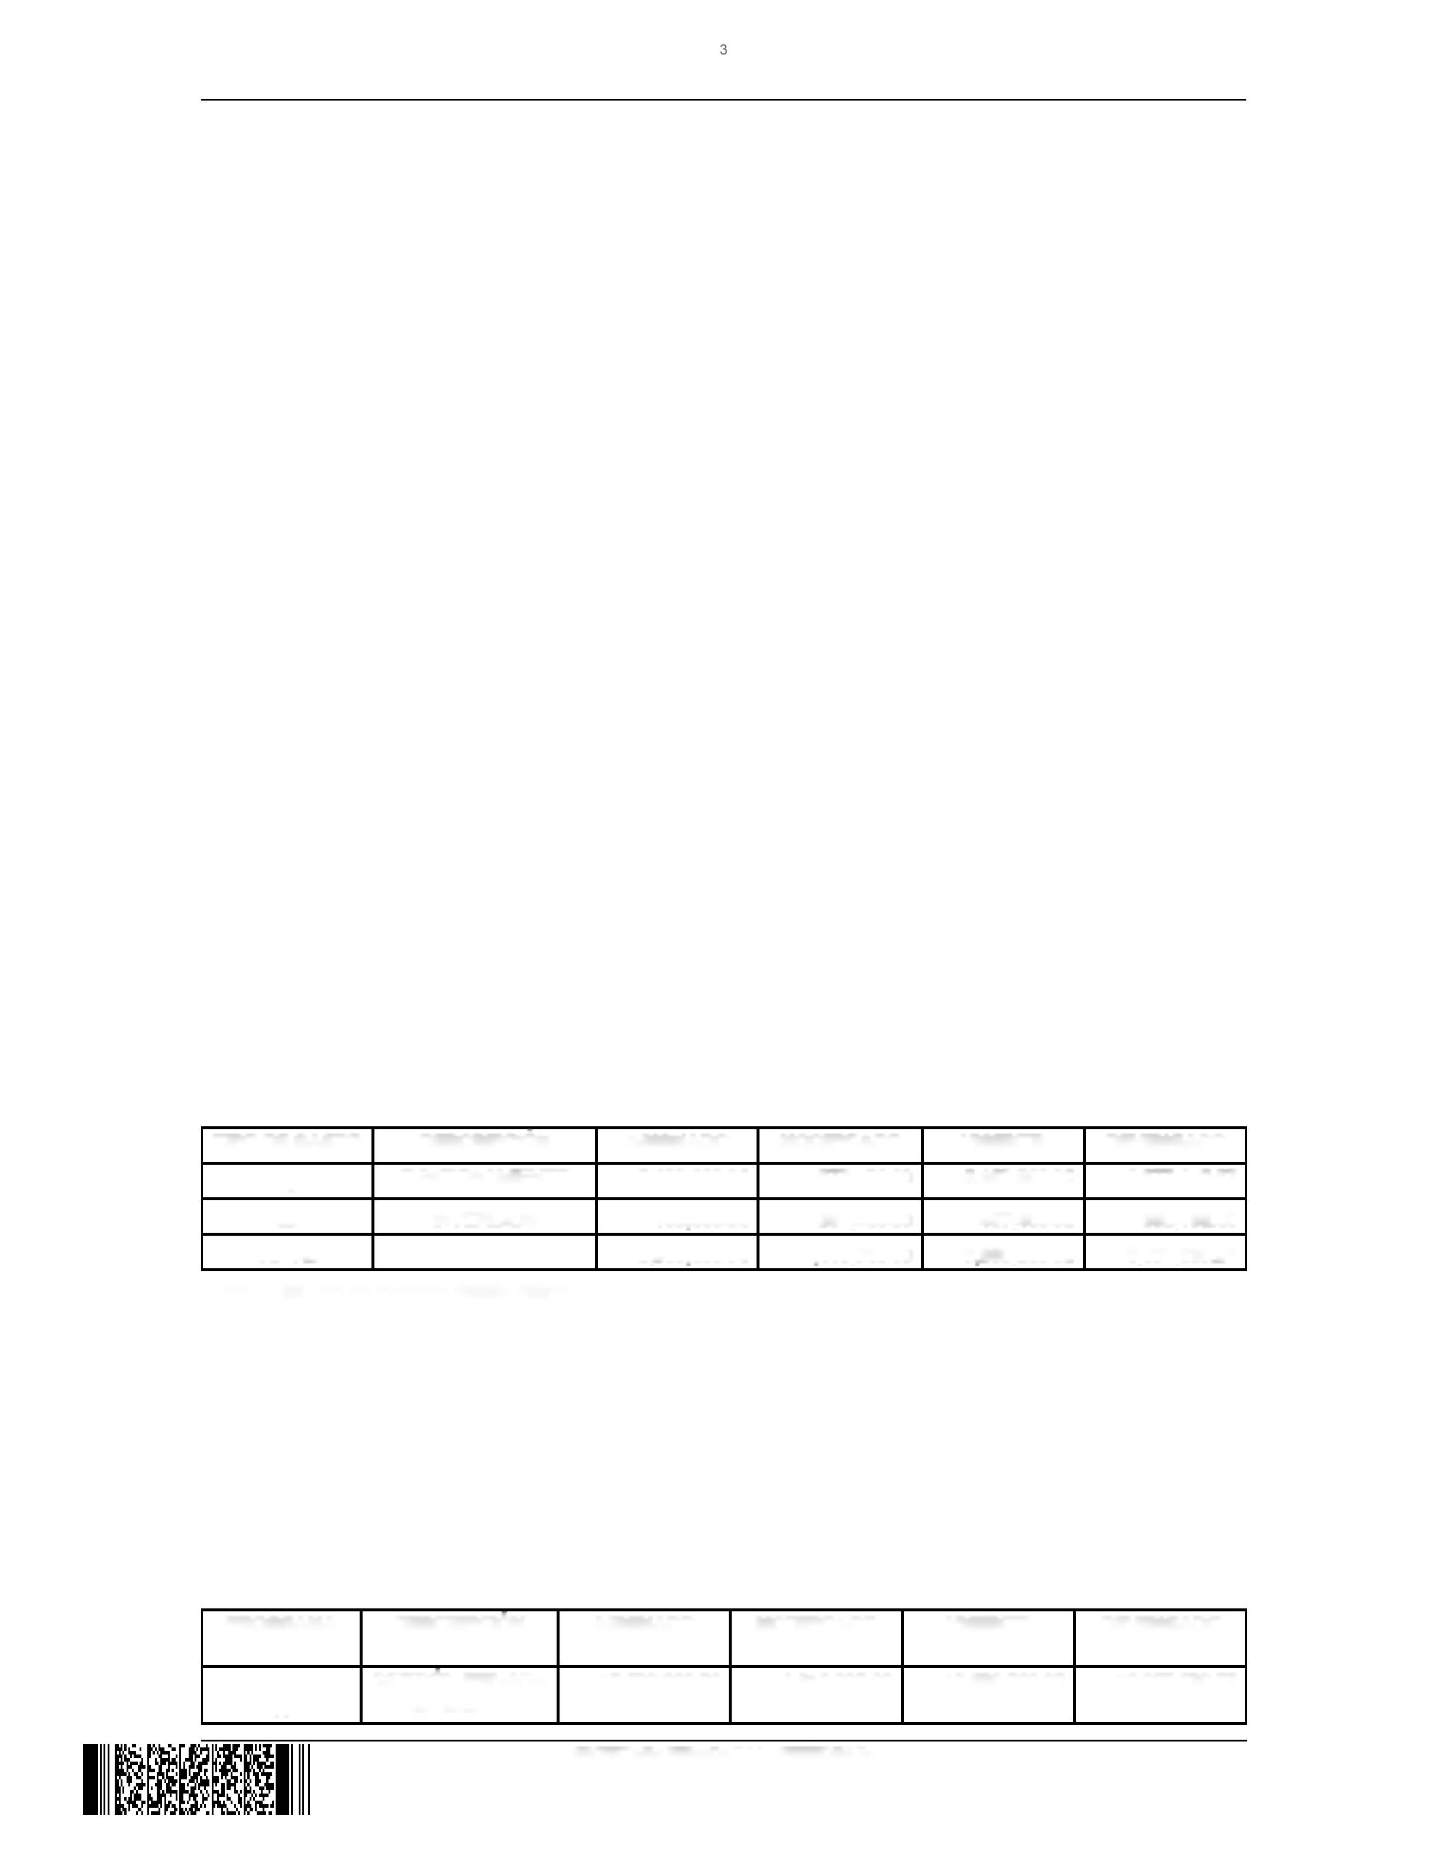
CONTRALORÍA GENERAL DE CUENTAS DIRECCIÓN DE AUDITORÍA AL SECTOR ORGANISMOS E INSTITUCIONES DE APOYO

Estado de Liquidación Presupuestaria

El presupuesto de ingresos y egresos para el ejercicio fiscal 2022, fue aprobado por el Congreso de la República de Guatemala, por medio del Decreto Número 16-2021, del 18 de noviembre de 2021, a la Secretaría Privada de la Presidencia se le aprobó la cantidad de 015,500,000.00 por el período comprendido del 01 de enero al 31 de diciembre de 2022, el presupuesto asignado asciende a la cantidad de 015,500,000.00, se realizaron modificaciones presupuestarias por un monto de 01,610,000.00 para un presupuesto vigente de 013,890,000.00 y al 31 de diciembre de 2022 se devengó la cantidad de 013,037,630.97 equivalente al 93.86%.

Ingresos

La Secretaría Privada de la Presidencia no percibió ingresos propios durante el Ejercicio Fiscal 2022.

Egresos

El presupuesto asignado, modificado, vigente y devengado de egresos por tipo de gasto al 31 de diciembre de 2022, se presenta a continuación:

EJECUCIÓN DEL PRESUPUESTO DE EGRESOS POR TIPO DE GASTO DEL 01 DE ENERO AL 31 DE DICIEMBRE DE 2022
(CIFRAS EXPRESADAS EN QUETZALES)

TIPO DE GASTO | DESCRIPCIÓN | ASIGNADO | MODIFICADO | VIGENTE | DEVENGADO
10 | FUNCIONAMIENTO | 15,400,000.00 | -1,977,400.00 | 13,422,600.00 | 12,677,442.97
20 | INVERCIÓN | 100,000.00 | 367,400.00 | 457,400.00 | 360,188.00
TOTAL |  | 15,500,000.00 | -1,610,000.00 | 13,890,000.00 | 13,037,630.97
FUENTE: SICOIN WEB reporte R00804768rpt.

El presupuesto asignado, modificado, vigente y devengado de egresos por programa al 31 de diciembre de 2022, se presenta continuación

EJECUCIÓN DEL PRESUPUESTO DE EGRESOS POR PROGRAMA DEL 01 DE ENERO AL 31 DE DICIEMBRE DE 2022
(CIFRAS EXPRESADAS EN QUETZALES)

PROGRAMA | DESCRIPCIÓN | ASIGNADO | MODIFICADO | VIGENTE | DEVENGADO
13 | GESTIÓN PRIVADA PRESIDENCIAL | 15,500,000.00 | -1,610,000.00 | 13,890,000.00 | 13,037,630.97
73917|2200|65|CON E-65-73917|2023/05/22_13_1S6E_C0R4ET||ACRgIAcP2R0IV2A3DGA DtIEnLfAoPRESIDENCIA
INFORME CONSOLIDADO DE AUDITORÍA FINANCIERA Y DE CUMPLIMIENTO
PERÍODO DEL 01 DE ENERO AL 31 DE DICIEMBRE DE 2022

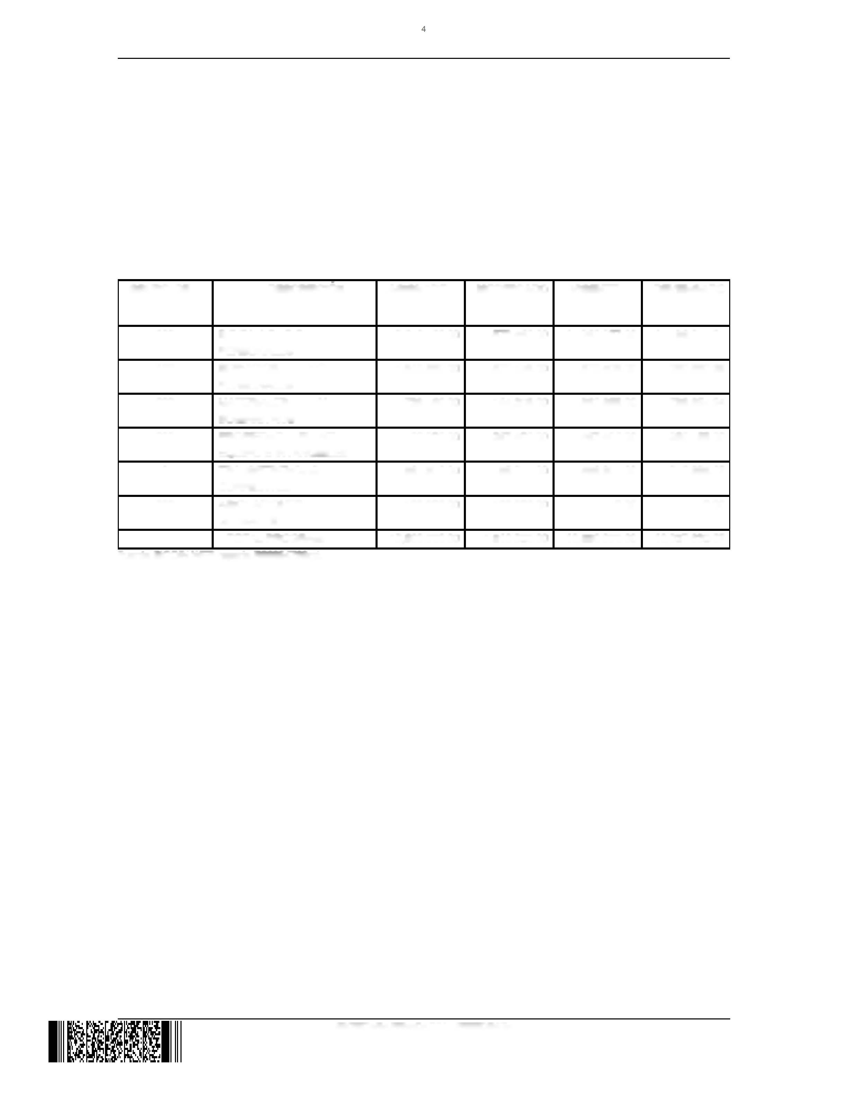
CONTRALORÍA GENERAL DE CUENTAS DIRECCIÓN DE AUDITORÍA AL SECTOR ORGANISMOS E INSTITUCIONES DE APOYO

FUENTE: SICOIN WEB reporte R00804768rpt.

El presupuesto asignado, modificado, vigente y devengado de egresos por grupo de gastos al 31 de diciembre de 2022, se presenta a continuación:

EJECUCIÓN DEL PRESUPUESTO DE EGRESOS POR GRUPO DE GASTO DEL 01 DE ENERO AL 31 DE DICIEMBRE DE 2022
(CIFRAS EXPRESADAS EN QUETZALES)

GRUPO DE GASTO | DESCRIPCIÓN | ASIGNADO | MODIFICADO | VIGENTE | DEVENGADO
000 | SERVICIOS  PERSONALES | 12,340,100.00 | -976,463.00 | 11,363,637.00 | 11,196,011.81
100 | SERVICIOS NO  PERSONALES | 1,548,550.00 | -870,142.00 | 678,408.00 | 380,920.25
200 | MATERIALES Y  SUMINISTROS | 729,450.00 | 154,205.00 | 883,655.00 | 789,954.24
300 | PROPIEDAD, PLANTA,  EQUIPO E INTANGIBLES | 100,000.00 | 367,400.00 | 467,400.00 | 360,188.00
400 | TRANSFERENCIAS  CORRIENTES | 681,900.00 | -185,000.00 | 496,900.00 | 310,556.67
900 | ASIGNACIONES  GLOBALES | 100,000.00 | -100,000.00 | 0.00 | 0.00
 | TOTAL PROGRAMA | 15,500,000.00 | -1,610,000.00 | 13,890,000.00 | 13,037,630.97
Fuente SICOIN WEB reporte R00804768rpt.

Modificaciones Presupuestarias

En el período auditado la Secretaría Privada de la Presidencia, registró modificaciones presupuestarias 3 INTRA1 y 10 INTRA2, por la cantidad de 01,302,237.00 y 1 trasferencia negativa INTER por la cantidad de 01,460,000.00 para un presupuesto vigente de 013,037,630.97 para el ejercicio 2022.

FUNDAMENTO LEGAL PARA LA PRÁCTICA DE AUDITORÍA

La auditoría se realizó con base en:

La Constitución Política de la República de Guatemala, según lo establecido en sus artículos 232 y 241.

El Decreto Número 31-2002, Ley Orgánica de la Contraloría General de Cuentas, artículos 2 el Ámbito de Competencia, 4 Atribuciones y 7 Acceso y disposición de información y sus Reformas contenidas en el Decreto 13-2013.

Acuerdo Gubernativo Número 96-2019, de fecha 14 de junio de 2019, Reglamento
73917|2200|65|CON E-65-73917|2023/05/22_13_1S6E_C0R4ET||ACRgIAcP2R0IV2A3DGA DtIEnLfAoPRESIDENCIA
INFORME CONSOLIDADO DE AUDITORÍA FINANCIERA Y DE CUMPLIMIENTO
PERÍODO DEL 01 DE ENERO AL 31 DE DICIEMBRE DE 2022


CONTRALORÍA GENERAL DE CUENTAS DIRECCIÓN DE AUDITORÍA AL SECTOR ORGANISMOS E INSTITUCIONES DE APOYO

de la Ley Orgánica de la Contraloría General de Cuentas y sus reformas contenidas en el Acuerdo Gubernativo Número 148-2022.

Acuerdo A-075-2017, Normas Internacionales de las Entidades Fiscalizadoras Superiores adaptadas a Guatemala -ISSAI.GT-.

El Acuerdo A-066-2021, actualización de los Manuales de Auditoría Financiera Gubernamental y Manual de Auditoría de Cumplimiento Gubernamental, de las Normas Internacionales de las Entidades Fiscalizadoras Superiores adaptadas a Guatemala -ISSAI.GT-.

El Acuerdo Número A-028-2021, del Contralor General de Cuentas, Sistema Nacional de Control Interno Gubernamental -SINACIG-.

Nombramiento número DAS-09-0029-2022, de fecha 28 de junio de 2022.

IDENTIFICACIÓN DE LAS NORMAS DE AUDITORÍA OBSERVADAS

Para realizar la Auditoría Financiera, se observaron las Normas Internacionales de las Entidades Fiscalizadoras Superiores adaptadas a Guatemala, -ISSAI;GT- y sus correspondientes actualizaciones, siendo las siguientes: ISSAI.GT 30 Código de Ética, ISSAI.GT 40 Control de Calidad para la Entidad Fiscalizadora Superior
-EFS-, ISSAI.GT 100 Principios Fundamentales de Auditoría del Sector Público, ISSAI.GT 200 Principios Fundamentales de la Auditoría Financiera.

ISSAI.GT 1230 Documentos de auditoría.

ISSAI.GT 1240 Obligaciones del auditor en relación con el fraude en una auditoría de estados financieros.

ISSAI.GT 1260 Comunicación con los encargados de la gobernanza.

ISSAI.GT 1265 Comunicación de deficiencias de control interno a los encargados de la gobernanza y a la dirección.

ISSAI.GT 1315 Identificación y evaluación de los riesgos de irregularidades importantes a través de una comprensión de la entidad y su entorno.

ISSAI.GT 1320 La materialidad al planificar y ejecutar una auditoría. ISSAI.GT 1330 Las respuestas del auditor a los riesgos evaluados.
ISSAI.GT 1402 Consideraciones de auditoría relativas a entidades que utilizan
73917|2200|65|CON E-65-73917|2023/05/22_13_1S6E_C0R4ET||ACRgIAcP2R0IV2A3DGA DtIEnLfAoPRESIDENCIA
INFORME CONSOLIDADO DE AUDITORÍA FINANCIERA Y DE CUMPLIMIENTO
PERÍODO DEL 01 DE ENERO AL 31 DE DICIEMBRE DE 2022


CONTRALORÍA GENERAL DE CUENTAS DIRECCIÓN DE AUDITORÍA AL SECTOR ORGANISMOS E INSTITUCIONES DE APOYO

organizaciones de servicios.

ISSAI.GT 1450 Evaluación de equivocaciones identificadas durante la auditoría. ISSAI.GT 1500 Evidencia de auditoría.
ISSAI.GT 1501 Evidencia de auditoría consideraciones adicionales en determinados ámbitos.

ISSAI.GT 1505 Confirmaciones externas.

ISSAI.GT 1510 Encargos iniciales de auditoría saldos de apertura. ISSAI.GT 1520 Procedimientos analíticos.
ISSAI.GT 1530 Muestreo de auditoría.

ISSAI.GT 1540 Auditoría de estimaciones contables, incluido el valor razonable, e información relacionada.

ISSAI.GT 1550 Partes vinculadas. ISSAI.GT 1560 Hechos posteriores. ISSAI.GT 1580 Manifestaciones escritas.
ISSAI.GT 1610 Utilización del trabajo de los auditores internos. ISSAI.GT 1620 Utilización del trabajo de un experto.
Para realizar la Auditoría de Cumplimiento, se observaron las Normas Internacionales de las Entidades Fiscalizadoras Superiores adaptadas a Guatemala, -ISSAI;GT- y sus correspondientes actualizaciones, siendo las siguientes: ISSAI.GT 30 Código de Ética, ISSAI.GT 40 Control de Calidad para la EFS, ISSAI.GT 100 Principios Fundamentales de Auditoría del Sector Público, ISSAI.GT 400 Principios Fundamentales de la Auditoría de Cumplimiento y ISSAI.GT 4000 Normas para las Auditorías de Cumplimiento.

NIVEL DE SEGURIDAD

Se realizó la auditoría combinada (financiera y de cumplimiento) con un nivel elevado de seguridad razonable es decir, con un nivel de seguridad elevado, pero no completo, debido a las limitaciones inherentes de una auditoría, por lo tanto la
73917|2200|65|CON E-65-73917|2023/05/22_13_1S6E_C0R4ET||ACRgIAcP2R0IV2A3DGA DtIEnLfAoPRESIDENCIA
INFORME CONSOLIDADO DE AUDITORÍA FINANCIERA Y DE CUMPLIMIENTO
PERÍODO DEL 01 DE ENERO AL 31 DE DICIEMBRE DE 2022


CONTRALORÍA GENERAL DE CUENTAS DIRECCIÓN DE AUDITORÍA AL SECTOR ORGANISMOS E INSTITUCIONES DE APOYO

auditoría incluirá análisis de riesgos, aplicación de procedimientos para hacer frente a los riesgos analizados y una valoración de la suficiencia e idoneidad de la evidencia obtenida de conformidad con las leyes, reglamentos, acuerdos gubernativos y otras disposiciones aplicables.

OBLIGACIONES DE LAS DISTINTAS PARTES Obligaciones del equipo de auditoría
Se observaron Normas Internacionales de las Entidades Fiscalizadoras Superiores adaptadas a Guatemala- ISSAI.GT- aplicables en la ejecución de la auditoría y a la normativa legal aplicable que resulte pertinente.

Las ISSAI.GT exigen que nos adecuemos a las exigencias deontológicas para que se planifique y ejecute la auditoría para obtener garantías razonables de que la ejecución presupuestaria está exenta de incorrecciones materiales.

La auditoría inició con la etapa de ejecución con la aplicación de procedimientos para obtener evidencia sobre los procesos financieros de la ejecución presupuestaria.

La auditoría implica asimismo una evaluación de la correcta aplicación de políticas contables y el carácter razonable de las estimaciones contables efectuadas por la dirección de la Entidad, así como una valoración de la presentación de la Ejecución Presupuestaria.

Debido a las limitaciones inherentes a la auditoría y también al control interno, existe el riesgo, inevitable de que no lleguen a detectarse incorrecciones materiales, incluso cuando la auditoría se planifique y ejecute con arreglo a las normas de auditoría pertinentes.

Al efectuar nuestra evaluación de riesgos, se tomó en cuenta el control interno en la elaboración y presentación fidedigna por la entidad de la ejecución presupuestaria para concebir procedimientos de auditoría que resulten apropiados a las circunstancias, pero sin el propósito de emitir una opinión sobre la eficacia del control interno de la entidad.

Cuando el equipo de auditoría finalizó el trabajo de campo, dió a conocer a los responsables de la Entidad, los resultados correspondientes, para lo cual se indicó hora, lugar y fecha de la reunión a efecto puedan proporcionar información y documentación sobre los resultados de la auditoría.

73917|2200|65|CON E-65-73917|2023/05/22_13_1S6E_C0R4ET||ACRgIAcP2R0IV2A3DGA DtIEnLfAoPRESIDENCIA
INFORME CONSOLIDADO DE AUDITORÍA FINANCIERA Y DE CUMPLIMIENTO
PERÍODO DEL 01 DE ENERO AL 31 DE DICIEMBRE DE 2022


CONTRALORÍA GENERAL DE CUENTAS DIRECCIÓN DE AUDITORÍA AL SECTOR ORGANISMOS E INSTITUCIONES DE APOYO

Obligaciones de la entidad

La ejecución de la auditoría se basó en la entidad y, cuando procedió, los encargados de la misma comprendieron y aceptaron sus obligaciones en lo relativo a:

- La elaboración y presentación fidedigna de los estados financieros (o la elaboración y presentación de estados financieros que proporcionen una imagen fiel y auténtica).

- Los controles internos que la entidad estime necesarios para permitir la elaboración de estados financieros exentos de incorrecciones materiales, ya se deban a fraude o error.

- La exigencia de facilitarnos: i) Acceso a toda la información que sea pertinente para la elaboración de los estados financieros, como registros y documentación, y cualquier otro material requerido, ¡i) Cualquier otra información suplementaria que se solicite a la entidad para los fines de la auditoría, iii) Acceso sin restricciones a aquellas personas de la entidad de las que sea necesario obtener evidencia de auditoría, iv) Indicar si existe información que no estará disponible para la realización de la presente auditoría y que podría limitar el alcance de la auditoría.

OBJETIVOS DE LA AUDITORÍA General
Emitir opinión sobre la razonabilidad de la ejecución presupuestaria de ingresos y egresos del ejercicio fiscal 2022.

Específicos

Evaluar que el presupuesto de ingresos y egresos correspondiente al ejercicio fiscal 2022, se haya ejecutado razonablemente atendiendo a los principios de economía, eficiencia y eficacia y se haya ejecutado de acuerdo con el Plan Operativo Anual -POA- y de conformidad con los clasificadores presupuestarios establecidos, cumpliendo con las leyes, reglamentos, normas y metodologías aplicables a través de las cuentas seleccionadas de conformidad con la materialidad e importancia relativa en forma aleatoria.

Evaluar si la estructura de control interno establecida en la Entidad aplicable al proceso contable, presupuestario y de tesorería está operando de manera efectiva

73917|2200|65|CON E-65-73917|2023/05/22_13_1S6E_C0R4ET||ACRgIAcP2R0IV2A3DGA DtIEnLfAoPRESIDENCIA
INFORME CONSOLIDADO DE AUDITORÍA FINANCIERA Y DE CUMPLIMIENTO
PERÍODO DEL 01 DE ENERO AL 31 DE DICIEMBRE DE 2022


CONTRALORÍA GENERAL DE CUENTAS DIRECCIÓN DE AUDITORÍA AL SECTOR ORGANISMOS E INSTITUCIONES DE APOYO

y es adecuada para el logro de los objetivos de la entidad y si se están cumpliendo de conformidad con las normas establecidas.

Verificar que las modificaciones presupuestarias contribuyan al logro de los objetivos y metas de la entidad y se hayan sometido al proceso legal establecido.

ALCANCE DE LA AUDITORÍA Área financiera
El examen comprendió la evaluación de la estructura del control interno y la revisión de las operaciones, registros financieros y la documentación de respaldo presentada por los funcionarios y empleados de la entidad, durante el período comprendido del 01 de enero al 31 de diciembre de 2022, aplicando criterios para la selección de la muestra elaborando programas para cada rubro de egresos.

Del área de egresos del Programa 13 Gestión Privada Presidencial, del Grupo de Gasto 00 Servicios Personales los renglones siguientes: 011 Personal Permanente, 012 Complemento Personal al Salario del Personal Permanente, 015 Complementos Específicos al Personal Permanente, 029 Otras Remuneraciones de Personal Temporal, 063 Gastos de Representación en el Interior, 071 Aguinaldo; Grupo 100 Servicios No Personales; los renglones siguientes: 113 Telefonía, 158 Derechos de Bienes Intangibles, Grupo 200 Materiales y Suministros; los renglones siguientes: 262 Combustibles y Lubricantes, 267 Tintes, Pinturas y Colorantes y 298 Accesorios y Repuestos en General; Grupo 300 Materiales y Suministros; los renglones siguientes: 322 Mobiliario y Equipo de Oficina, 328 Equipo de Cómputo; 400 Transferencias Corrientes; los renglones siguientes; 413 Indemnización al Personas, 415 Vacaciones Pagadas por Retiro.

Se verificaron los documentos legales que respaldan las modificaciones presupuestarias para establecer el presupuesto vigente aprobado, Plan Operativo Anual (POA) y modificaciones presupuestarias, con el fin de determinar el logro de las metas institucionales, los objetivos y las funciones de la entidad y su gestión administrativa, Plan Anual de Auditoría (PAA), con el fin de determinar el logro de las metas institucionales, los objetivos y las funciones de la entidad.

De las áreas antes mencionadas, se evaluaron explícitamente la muestra establecida en el Memorando de Planificación correspondiente.

Área de cumplimiento

La auditoría incluyó la comprobación de que las operaciones financieras, presupuestarias y administrativas, se realizaron conforme con las normas legales
73917|2200|65|CON E-65-73917|2023/05/22_13_1S6E_C0R4ET||ACRgIAcP2R0IV2A3DGA DtIEnLfAoPRESIDENCIA
INFORME CONSOLIDADO DE AUDITORÍA FINANCIERA Y DE CUMPLIMIENTO
PERÍODO DEL 01 DE ENERO AL 31 DE DICIEMBRE DE 2022


CONTRALORÍA GENERAL DE CUENTAS DIRECCIÓN DE AUDITORÍA AL SECTOR ORGANISMOS E INSTITUCIONES DE APOYO

y de procedimientos aplicables generales y específicos a la Entidad.

Se evaluaron los movimientos contables registrados durante el año 2022 de los saldos de las cuentas trasladadas por el equipo de auditoría asignado a la Dirección de Contabilidad del Estado del Ministerio de Finanzas Públicas, los resultados que obtengan los equipos de auditoría, se comunicaron a través de informes circunstanciados por medio de providencias, si fueran relevantes y no les ha dado seguimiento por parte de las personas responsables, se realizaron las acciones legales correspondientes.

Se verificó el Acuerdo Número A-028-2021, del Contralor General de Cuentas Sistema Nacional de Control Interno Gubernamental (SINACIG).

Otros aspectos Sistemas de información
Se confirmó la correcta utilización de los sistemas de información que se detallan
a continuación:

Sistema de Contabilidad Integrada Gubernamental -SICOIN-

La Secretaría Privada de la Presidencia, utiliza el Sistema de Contabilidad Integrada SICOIN, como una herramienta informática para llevar el control de su ejecución presupuestaria, registrando los ingresos y egresos del programa por grupo de gasto y renglón presupuestario.

Sistema de Información de Contrataciones y Adquisiciones del Estado

-GUATECOMPRAS-

Se verificó que La Secretaría Privada de la Presidencia, haya publicado y gestionado en el sistema de Información de Contrataciones y adquisiciones del Estado, denominado GUATECOMPRAS, los anuncios y/o convocatorias y toda información relacionada con la compra, venta y contrataciones de bienes, suministros, obras y servicios que se requirieron.

Se evaluaron los números de NOG de conformidad con la muestra seleccionada de los eventos publicados por la entidad, al 31 de diciembre de 2022.

No. | NOG | MONTO | EVENTO | DESCRIPCIÓN
1 | 17253721 | 69,020.00 | Compra Directa con Oferta Electrónica | Secretaría Privada de la Presidencia de la República,
73917|2200|65|CON E-65-73917|2023/05/22_13_1S6E_C0R4ET||ACRgIAcP2R0IV2A3DGA DtIEnLfAoPRESIDENCIA
INFORME CONSOLIDADO DE AUDITORÍA FINANCIERA Y DE CUMPLIMIENTO
PERÍODO DEL 01 DE ENERO AL 31 DE DICIEMBRE DE 2022

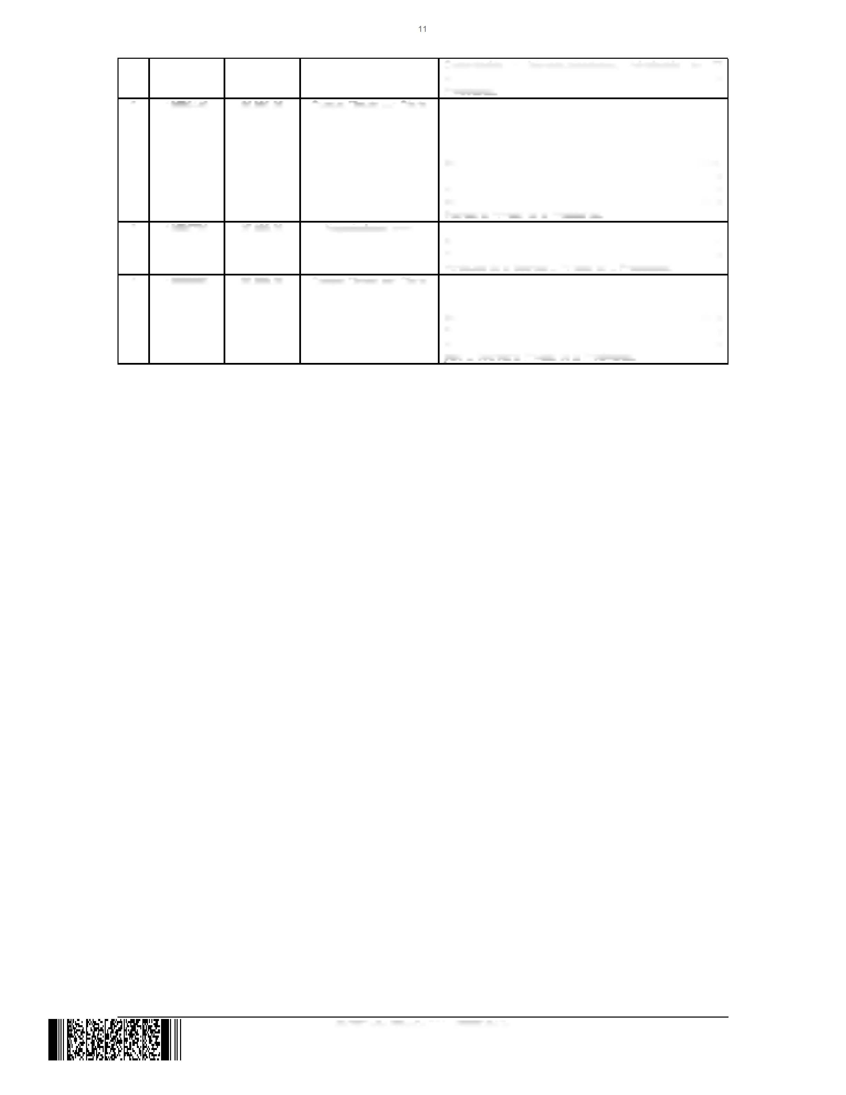
CONTRALORÍA GENERAL DE CUENTAS DIRECCIÓN DE AUDITORÍA AL SECTOR ORGANISMOS E INSTITUCIONES DE APOYO

Computación y telecomunicaciones, Adquisición de 07
computadoras portátiles para la Secretaría Privada de la Presidencia.
2 | 16566440 | 85,000.00 | Compra Directa con Oferta Electrónica | Secretaría Privada de la Presidencia de la República, Transporte, repuestos y combustibles, Adquisición de cupones canjeables por combustibles a nivel Nacional, en denominaciones de Q100.00 y Q50.00 para los vehículos de la  Secretaría Privada de la Presidencia.
3 | 16558782 | 37,020.00 | Negociaciones entre Entidades Públicas | Secretaría Privada de la Presidencia de la República, Seguros,  Fianzas y Servicios Bancarios, Renovación de Póliza de Vehículos de la Secretaría Privada de la Presidencia.
4 | 16263065 | 89,980.00 | Compra Directa con Oferta Electrónica | Secretaría Privada de la Presidencia, Secretaría Privada de la Presidencia de la República, Computación y telecomunicaciones, Adquisición de 10 computadoras portátiles  para la Secretaría Privada de la Presidencia.
Fuente: Portal de Guatecompras.

Las publicaciones de NPG fueron evaluadas en los procedimientos de auditoría que se publicaron en las áreas sujetas a examen, según muestras de auditoría.

Sistema de Guatenóminas

La Secretaría Privada de la Presidencia utilizó, el sistema de -GUATENÓMINAS- para la gestión de las nóminas de sueldos y salarios del personal.

Sistema de Gestión

La Secretaría Privada de la Presidencia, utiliza para solicitud y registro de la compras -SIGES-.

Plan Operativo Anual

Se verificó que el Plan Operativo, cumplió con los requisitos establecidos para su elaboración, ampliaciones y presentación ante la Contraloría General de Cuentas.

Convenios

La Secretaría Privada de la Presidencia al 31 de diciembre de 2022, no cuenta con ningún convenio con otra entidad.

Donaciones

La Secretaría Privada de la Presidencia al 31 de diciembre de 2022, no ha percibido fondos provenientes de donaciones.
73917|2200|65|CON E-65-73917|2023/05/22_13_1S6E_C0R4ET||ACRgIAcP2R0IV2A3DGA DtIEnLfAoPRESIDENCIA
INFORME CONSOLIDADO DE AUDITORÍA FINANCIERA Y DE CUMPLIMIENTO
PERÍODO DEL 01 DE ENERO AL 31 DE DICIEMBRE DE 2022


CONTRALORÍA GENERAL DE CUENTAS DIRECCIÓN DE AUDITORÍA AL SECTOR ORGANISMOS E INSTITUCIONES DE APOYO

Préstamos

La Secretaría Privada de la Presidencia al 31 de diciembre de 2022, no ha percibido fondos provenientes de préstamos.

Transferencias

La Secretaría Privada de la Presidencia al 31 de diciembre de 2022, no realizó transferencias Corrientes y de Capital Otorgadas al Sector Público y Privado.

Área del especialista

En la ejecución de la auditoría correspondiente al período del 1 de enero al 31 de diciembre de 2022, no hubo necesidad de solicitar un especialista.

MARCO LEGAL OBSERVADO EN EL PROCESO DE LA AUDITORÍA (CRITERIOS)

Descripción de criterios

Para la práctica de la auditoría, se consideraron las regulaciones legales aplicables al funcionamiento de la entidad y la normativa emitida por el Congreso de la República y el Ministerio de Finanzas Públicas, para la liquidación del presupuesto para el ejercicio fiscal 2022, y lo que regulan las Normas Internacionales de las Entidades Fiscalizadoras Superiores adaptadas Guatemala ISSAI.GT, así como las regulaciones siguientes:

Leyes Generales

Constitución Política de la República de Guatemala.

Decreto Número 31-2002, del Congreso de la República de Guatemala, Ley Orgánica de la Contraloría General de Cuentas, y sus reformas contenidas en el Decreto Número13-2013.

Acuerdo Gubernativo No. 96-2019, de fecha 14 de junio de 2019, Reglamento de Ley Orgánica de la Contraloría General de Cuentas y sus reformas contenidas en el Acuerdo Gubernativo Número 148-2022.

Decreto Número 101-97, del Congreso de la República de Guatemala, Ley

73917|2200|65|CON E-65-73917|2023/05/22_13_1S6E_C0R4ET||ACRgIAcP2R0IV2A3DGA DtIEnLfAoPRESIDENCIA
INFORME CONSOLIDADO DE AUDITORÍA FINANCIERA Y DE CUMPLIMIENTO
PERÍODO DEL 01 DE ENERO AL 31 DE DICIEMBRE DE 2022


CONTRALORÍA GENERAL DE CUENTAS DIRECCIÓN DE AUDITORÍA AL SECTOR ORGANISMOS E INSTITUCIONES DE APOYO

Orgánica del Presupuesto.

Acuerdo Gubernativo No. 540-2013, del Presidente de la República, Reglamento de Ley Orgánica del Presupuesto.

Decreto Número 16-2021, del Congreso de la República de Guatemala, Ley del Presupuesto General de Ingresos y Egresos del Estado para el Ejercicio Fiscal 2022.

Decreto Número 57-92 del Congreso de la República de Guatemala, Ley de Contrataciones del Estado.

Acuerdo Gubernativo No. 122-2016 del Presidente de la República, Reglamento de la Ley de Contrataciones del Estado.

Decreto Número 89-2002 del Congreso de la República de Guatemala, Ley de Probidad y Responsabilidades de Funcionarios y Empleados Públicos.

Acuerdo Gubernativo Número 613-2005 del Presidente de la República, Reglamento de la Ley de Probidad y Responsabilidades de Funcionarios y Empleados Públicos.

Decreto Número 17-48, del Congreso de la República de Guatemala, Ley de Servicio Civil.

Acuerdo Gubernativo No.18-98, del Presidente de la República, Reglamento de la Ley de Servicio Civil.

Leyes Específicas

Manual de Puestos y Funciones de la Secretaría Privada de la Presidencia de la República, Acuerdo Interno No. SPP-06-2016.

Acuerdo Gubernativo No. 108-2015 del Presidente de la República del 26 de marzo de 2015, Reglamento Orgánico Interno de la Secretaría Privada de la Presidencia de la República.

Conflicto entre criterios

Durante la evaluación efectuada, no se determinó ninguna clase de contradicción entre leyes aplicadas; por lo que, en la entidad no se dio conflicto de criterios.

73917|2200|65|CON E-65-73917|2023/05/22_13_1S6E_C0R4ET||ACRgIAcP2R0IV2A3DGA DtIEnLfAoPRESIDENCIA
INFORME CONSOLIDADO DE AUDITORÍA FINANCIERA Y DE CUMPLIMIENTO
PERÍODO DEL 01 DE ENERO AL 31 DE DICIEMBRE DE 2022


CONTRALORÍA GENERAL DE CUENTAS DIRECCIÓN DE AUDITORÍA AL SECTOR ORGANISMOS E INSTITUCIONES DE APOYO

TÉCNICAS, PROCEDIMIENTOS Y/O METODOLOGÍA

Las técnicas de auditoría que el equipo utilizó para la realización de los programas de auditoría son específicos para cada renglón presupuestario y cuenta contable de los estados financieros, observación, inspección, indagación, pruebas de confirmación externas cuando es aplicable, recalculo, procedimientos analíticos. Los procedimientos descritos en los programas de auditoría se enfocaron a determinar si los controles relevantes operan de forma eficaz para verificar la razonabilidad de la liquidación presupuestaria y/o estados financieros, los cuales tienen relación directa con la información vertida en la matriz para evaluación de riesgos y controles.

El método empleado por el equipo de auditoría fue con el enfoque de muestreo estadístico y no estadístico y para la determinación de la muestra, se tomó en cuenta las características cuantitativas y cualitativas de las áreas y renglones presupuestarios, considerando la materialidad. Asimismo, se utilizó el juicio profesional y el criterio de alto porcentaje de ejecución, tomando como referencia el riesgo moderado determinado e importancia del gasto realizado.

RESULTADOS DE LA AUDITORÍA

Como resultado de la auditoría realizada, no se detectaron aspectos que merezcan ser mencionados como hallazgos.

73917|2200|65|CON E-65-73917|2023/05/22_13_1S6E_C0R4ET||ACRgIAcP2R0IV2A3DGA DtIEnLfAoPRESIDENCIA
INFORME CONSOLIDADO DE AUDITORÍA FINANCIERA Y DE CUMPLIMIENTO
PERÍODO DEL 01 DE ENERO AL 31 DE DICIEMBRE DE 2022

CONTRALORÍA GENERAL DE CUENTAS
DIRECCIÓN DE AUDITORÍA AL SECTOR ORGANISMOS E INSTITUCIONES
DE APOYO



INTEGRIDAD, EFICIENCIA Y
TRANSPARENCIA

INFORME RELACIONADO CON EL CONTROL INTERNO

Licenciada
Gewanna Frinnee Estrada Samayoa de Martínez Secretario Privado de la Presidencia de la República SECRETARIA PRIVADA DE LA PRESIDENCIA
Su Despacho

En relación a la auditoria financiera y de cumplimiento a (el} (la) SECRETARIA PRIVADA DE LA PRESIDENCIA por el ano que finalizó el 31 de diciembre de 2022, con el objetivo de emitir opinión sobre la razonabilidad de la ejecución del presupuesto de ingresos y egresos, se evaluó la estructura de control interno de la entidad, únicamente hasta el grado que consideramos necesario para tener una base Sobre la cual determinar la naturaleza, extensión y oportunidad de los procedimientos de auditoria,

Nuestro examen no necesariamente revela todas las deficiencias de la estructura del control interno, debido a que está basado en pruebas selectivas de los registros contables y de la inform.ación ce importancia relativa. Sin embargo, de existir asuntos relacionados a su funcionamiento, pueden ser incluidos en este informe de conformidad con las Normas Internacionales de las Entidades Fiacabadoras Superiores adaptadas a Guatemala -ÍSSAI.GT-.

La responsabilidad de los registros presupuestarios y controles internos adecuados, recae en los encargados de la entidad de conformidad con la naturaleza de la misma.

No observamos ningún asunto importante relacionado con el funcionamiento de la estructura del control interno y su operación, que consideramos deba ser comunicado con este informe.

Guatemala. 08 de mayo de 2023 Atentamente,
EQUIPO DE AUDITORÍA
IIIwIVwÍI mu

7a. Aven, da 7*32 zona 13. Cuaterna a, Guatemala C.A. Código Postal: 01013
PBX; (502) ¿4 7-É7ÜC. | WWV.'.CóntralDrin.gob.gt

73917|2200|65|CONSE-65-73917|2023/05/22_13_1^{S}6E_^{C}0^{R}4^{ET}||^{A}C^{R}g^{IA}c^{P}2^{R}0^{IV}2^{A}3^{D}G^{A} ^{D}tIEn^{L}f^{A}o^{PRESIDENCIA}
INFORME CONSOLIDADO DE AUDITORÍA FINANCIERA Y DE CUMPLIMIENTO
PERÍODO DEL 01 DE ENERO AL 31 DE DICIEMBRE DE 2022

CONTRALORÍA GENERAL DE CUENTAS
DIRECCIÓN DE AUDITORÍA AL SECTOR ORGANISMOS E INSTITUCIONES
DE APOYO

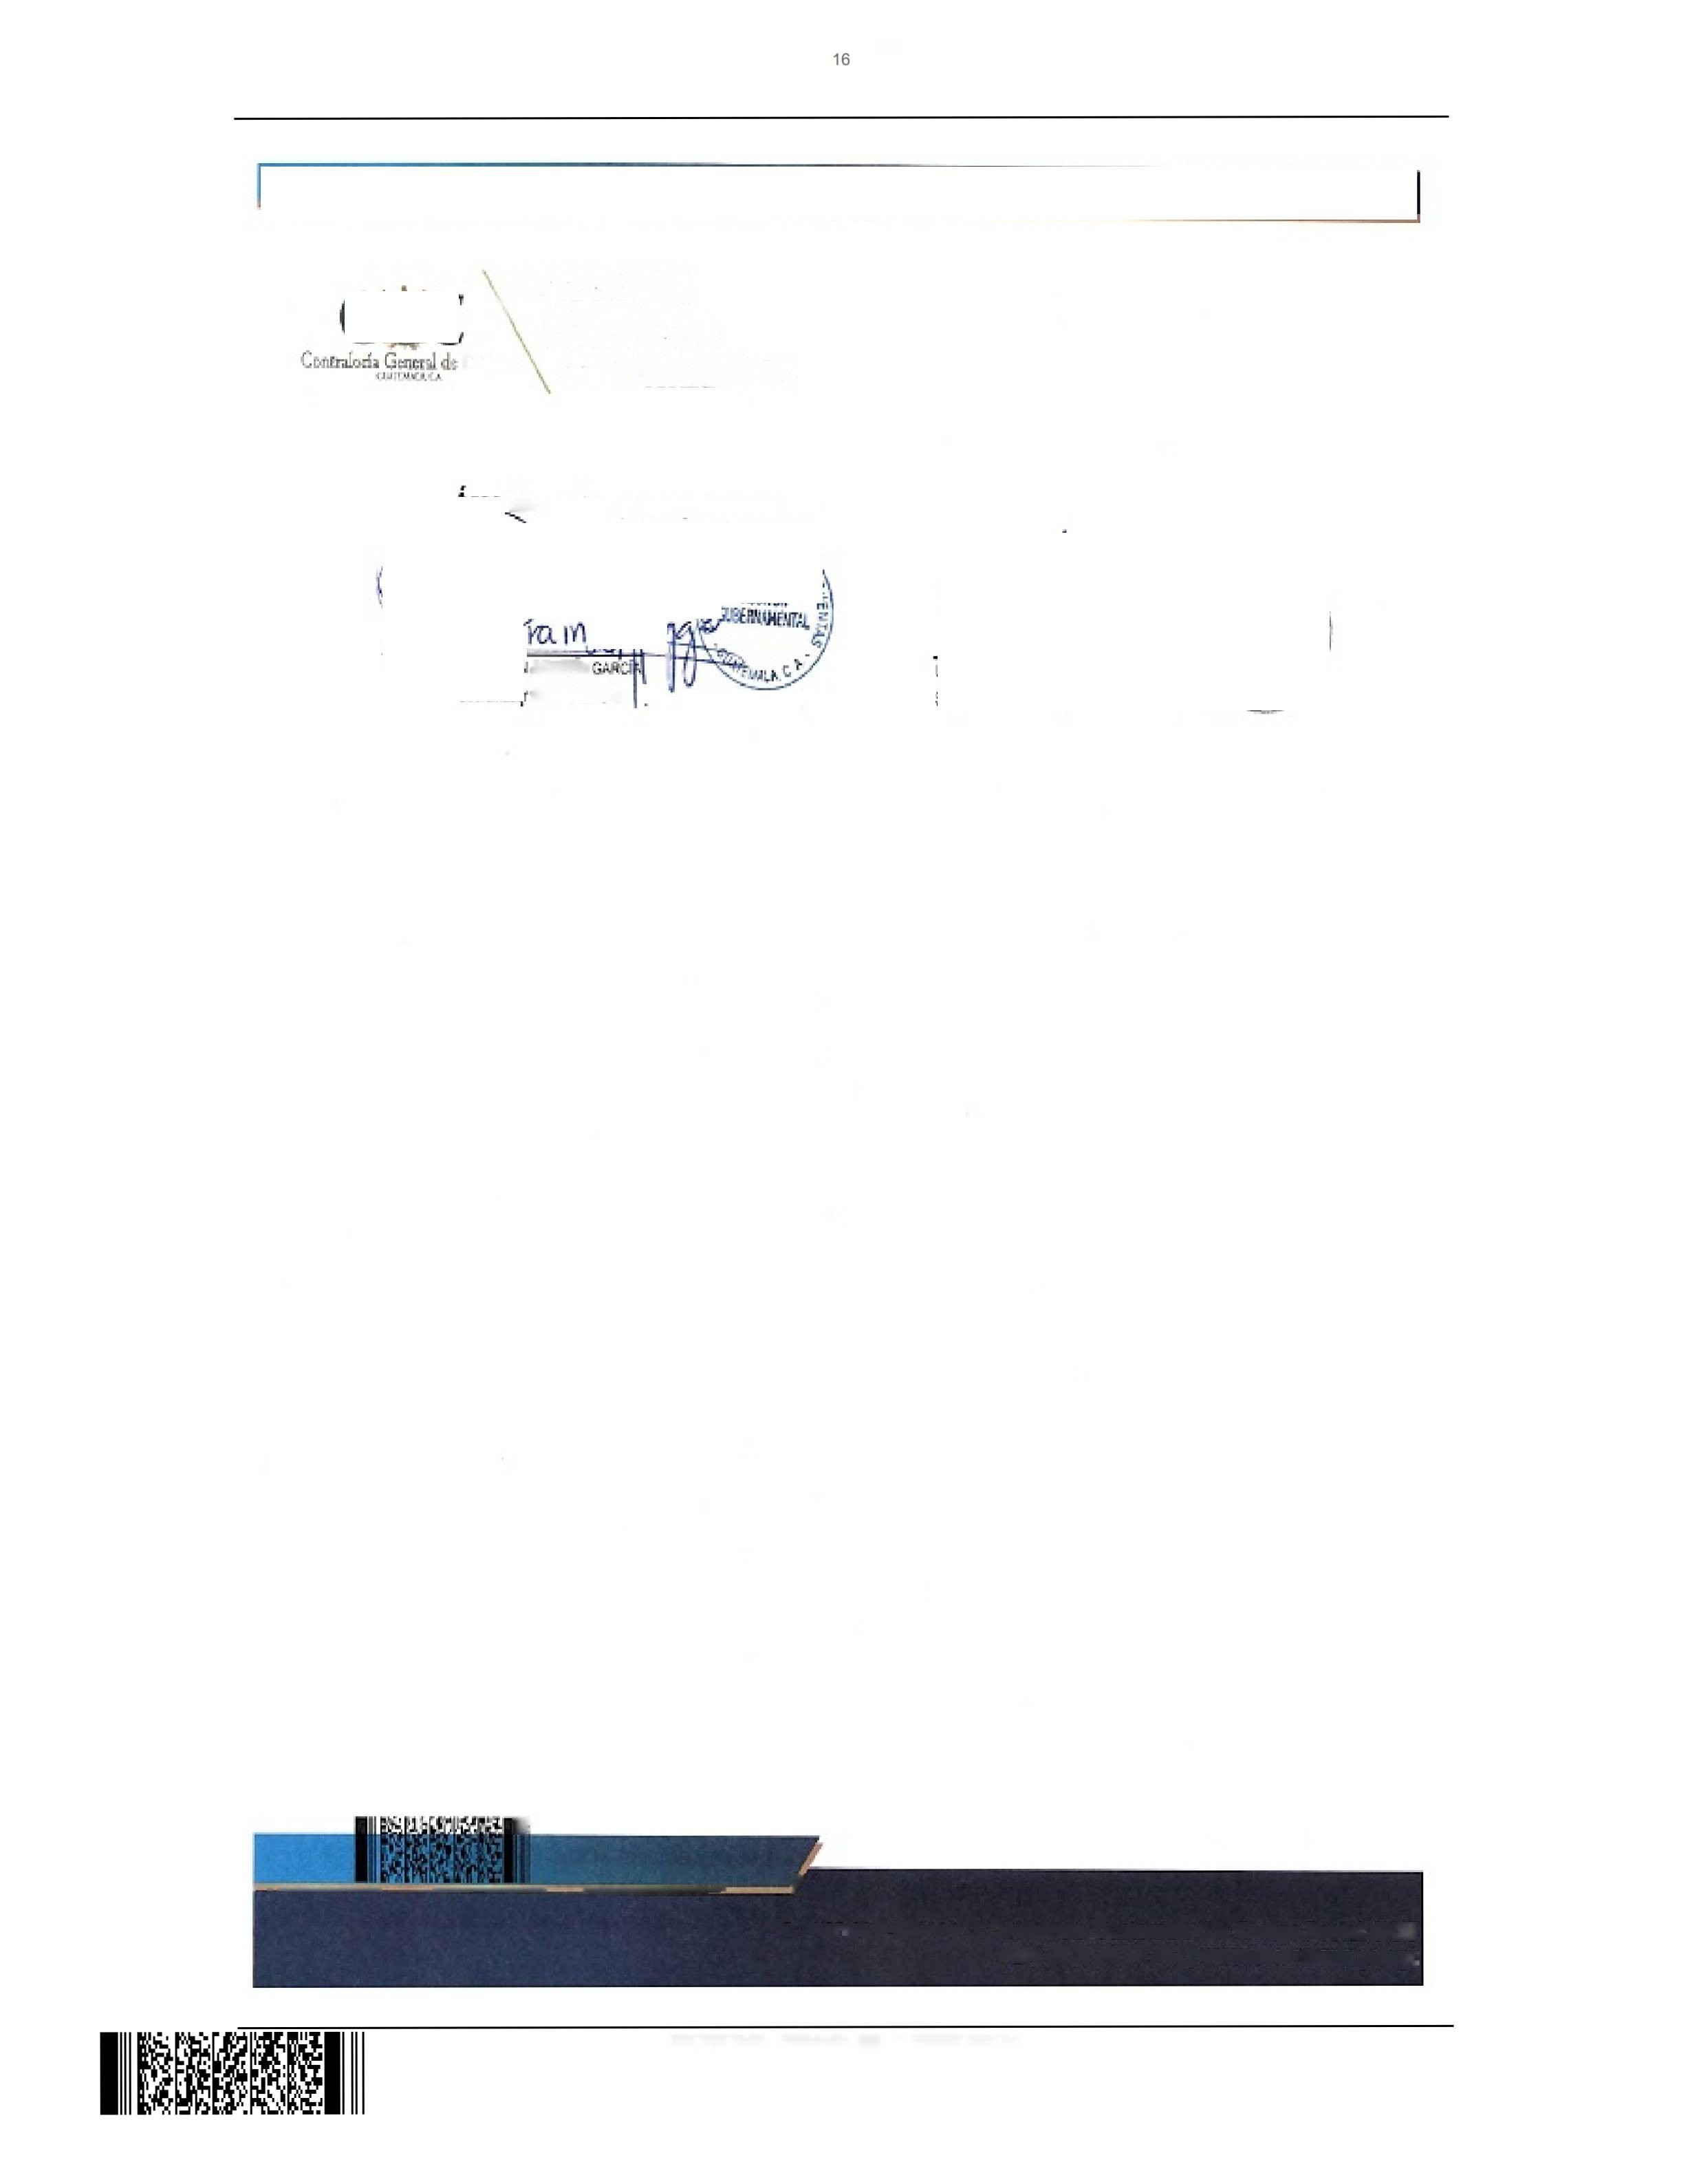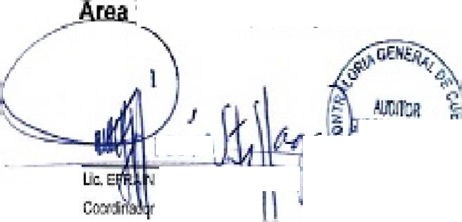

INTEGRIDAD, EFICIENCIA Y
Cuento TRANSPARENCIA

financiera y cumplimiento

AGUSTÍN |
GiefTWintsM

II!

/
—
7a. Avenida7-32zona 13,Guatemala, GuatemalaCA. Códigg Postal; 01013
PBX: (5O2| 2417-3700. |www.contratoria.gQbígt

73917|2200|65|CON E-65-73917|2023/05/22_13_1^{S}6E_^{C}0^{R}4^{ET}||^{A}C^{R}g^{IA}c^{P}2^{R}0^{IV}2^{A}3^{D}G^{A} ^{D}tIEn^{L}f^{A}o^{PRESIDENCIA}
INFORME CONSOLIDADO DE AUDITORÍA FINANCIERA Y DE CUMPLIMIENTO
PERÍODO DEL 01 DE ENERO AL 31 DE DICIEMBRE DE 2022

CONTRALORÍA GENERAL DE CUENTAS DIRECCIÓN DE AUDITORÍA AL SECTOR ORGANISMOS E INSTITUCIONES DE APOYO

CGC
CoTitnbzü Gw.rt>l <¡c Cuentas o;inu«<A

INTEGRIDAD, EFICIENCIA Y TRANSPARENCIA

INFORME RELACIONADO CON EL CUMPLIMIENTO DE LEYES Y REGULACIONES APLICABLES



Licenciada
Geovanna Frinnee Estrada Samayoa de Martínez Secretario Privado de la Presidencia de la Republica SECRETARIA PRIVADA DE LA PRESIDENCIA
Su Despacho

Como pane de la aplicación de nuestros procedimientos de auditoria, para obtener seguridad razonable hemos realizado pruebas de cumplimiento de leyes y regulaciones aplicables, para establecer si la información acerca de la materia controlada de (la) (del) SECRETARIA PRIVADA DE LA PRESIDENCIA correspondiente al ejercicio fiscal del 01 de enero al 31 de diciembre de 2022, resulta o no conforme, en todos sus aspectos significativos, con los criterios aplicados.

El cumplimiento con los términos de las leyes y regulaciones aplicables, es responsabilidad de la administración, nuestro objetivo es expresar una conclusión sobre el cumplimiento general con tales leyes y regulaciones.

Conclusión

Consideramos que la información acerca de la materia controlada de la entidad auditada resulta conforme, en todos sus aspectos significativos, con los criterios aplicados.

Guatemala. 08 de mayo de 2023 Atentamente.
EQUIPO DE AUDITORÍA
Área financiera y cumplimiento

7a, Avenida 7 32 zona 13 Guatemala, Cuaterna a C A. Código Postal: C1013
PBX: (502) 2417-8700. | www.contraloria.gob.gt

73917|2200|65|CON E-65-73917|2023/05/22_13_1S6E_C0R4ET||ACRgIAcP2R0IV2A3DGA DtIEnLfAoPRESIDENCIA
INFORME CONSOLIDADO DE AUDITORÍA FINANCIERA Y DE CUMPLIMIENTO
PERÍODO DEL 01 DE ENERO AL 31 DE DICIEMBRE DE 2022

CONTRALORÍA GENERAL DE CUENTAS DIRECCIÓN DE AUDITORÍA AL SECTOR ORGANISMOS E INSTITUCIONES DE APOYO

Cor.ttalofíji General le Cj
- < IILV.U*.

INTEGRIDAD, EFICIENCIA Y TRANSPARENCIA



CwqJna

7a. Avenida 7-32 zona 13. Guatemala, Guatemala C.A. Código Postal; 0»013
PBX: (502)2417-6700. | www.contraloria.gob.gt

73917|2200|65|CON E-65-73917|2023/05/22_13_1S6E_C0R4ET||ACRgIAcP2R0IV2A3DGA DtIEnLfAoPRESIDENCIA
INFORME CONSOLIDADO DE AUDITORÍA FINANCIERA Y DE CUMPLIMIENTO
PERÍODO DEL 01 DE ENERO AL 31 DE DICIEMBRE DE 2022


CONTRALORÍA GENERAL DE CUENTAS DIRECCIÓN DE AUDITORÍA AL SECTOR ORGANISMOS E INSTITUCIONES DE APOYO

SEGUIMIENTO A RECOMENDACIONES DE AUDITORÍA ANTERIOR

Se dio seguimiento a las recomendaciones de la Auditoria correspondiente al ejercicio fiscal 2022, con el objeto de verificar su cumplimiento por parte de las personas responsables, de la siguiente forma: Hallazgos Relacionados con el Cumplimiento de Leyes y Regulaciones Aplicables; Incumplimiento del uso del Sistema para Unidades de Auditorias Internas (SAG-UDAI), estableciéndose que se encuentra en proceso.

AUTORIDADES DE LA ENTIDAD, DURANTE EL PERÍODO AUDITADO

No. | NOMBRE | CARGO | PERÍODO
1 | JANIO MOACYR ROSALES ALEGRIA | SECRETARIO PRIVADO DE LA PRESIDENCIA DE LA REPUBLICA | 01/01/2022- 10/03/2022
2 | MYNOR ALFONSO DE LA ROSA PALACIOS | SECRETARIO PRIVADO DE LA PRESIDENCIA DE LA REPUBLICA | 21/04/2022- 14/10/2022
3 | GEOVANNA FRINNEE ESTRADA SAMAYOA DE MARTINEZ | SECRETARIO PRIVADO DE LA PRESIDENCIA DE LA REPUBLICA | 15/10/2022-31/12/2022
4 | MYNOR ALFONSO DE LA ROSA PALACIOS | SUBSECRETARIO ADMINISTRATIVO | 01/01/2022 - 20/04/2022
5 | HENRY RENE VALDEZ CORADO | SUBSECRETARIO ADMINISTRATIVO | 26/04/2022 - 14/10/2022
6 | MARIA JOSE MORALES QUEZADA DE DE LEON | SUBSECRETARIO ADMINISTRATIVO | 15/10/2022-31/12/2022

73917|2200|65|CON E-65-73917|2023/05/22_13_1S6E_C0R4ET||ACRgIAcP2R0IV2A3DGA DtIEnLfAoPRESIDENCIA
INFORME CONSOLIDADO DE AUDITORÍA FINANCIERA Y DE CUMPLIMIENTO
PERÍODO DEL 01 DE ENERO AL 31 DE DICIEMBRE DE 2022

